关于2014年上半年大学英语四六级考试报名的通知

各院系部：
接河南省招生考试办公室通知，2014年上半年大学英语四六级考试于2014年6月14日举行。
现将我校报名办法通知如下：
1.学生个人在校园网上报名并上传电子相片，网址为http://10.12.6.17，电子相片具体要求见附件。报名后将报名费（国家文件规定每人每次25元）交班级负责人。报名截止日期：2014年3月16日。
2.院系部负责人3月20日到教务处考籍科领取报名信息校对表，组织学生校对报名信息并签名，并收取报名费，于3月24日当天到财务处交费。
3.院系部负责人3月25日将缴费收据和已签名的报名信息校对表交教务处考籍科。
学生网上报名流程：
1.学生本人在校园网登录http://10.12.6.17，用户名为学号，输入密码。进入个人网页，点击“信息维护”→“个人信息”，核对个人身份证号、出生日期和手机号码，上传相片，点击“提交”。
2.点击“活动报名”→“网上报名”→“报名项目列表”“选定”四级或六级前的□上点击出现“√”，填写身份证号，点击确定。
注：
1.四六级考试关系到学生的切身利益，望各个院系部将此通知传达到每一个学生。此次考试考生旷考或者违纪者，下次取消报名资格。
2.学生核对报名考生信息时，务必认真校对个人信息和相片，以免出现差错导致将来所发证书有误（因本人原因填报出错的，责任自负），信息输入报名系统后将不能更改。
3.报名资格：
（1）四级和六级考试不得兼报（报考六级须四级过425分）。
（2）上次考试考生旷考或者违纪者，本次取消报名资格。
（3）五年制学生只允许2009、2010级报考。
（4）成人或外校学生、一年级学生本次不允许报考。
4.工作日咨询电话65501005。

大学英语四、六级考务办公室
2014年3月6日
附件：

关于全国大学英语四六级考试图像采集的通知

各院系部：
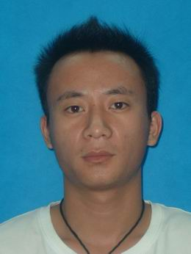
本次四六级考试图像采集采取学生自主采集上传电子照片的方式。
一、图像采集具体标准如下：
1.背景：浅蓝色。
2.成像要求：成像区上下要求头部上空1/10，头部占7/10,肩部占1/5，左右各空1/10。图像大小为192×144（高×宽）；成像区大小为48mm×33mm(高×宽)；相素为15K——25K之间。
3.格式要求：存储为JPG格式。
二、学生采集照片后，需上传电子照片到教务管理系统的个人信息中。具体方法是：进入教务管理系统个人网页，点击“信息维护”→“个人信息”，点击相片下“浏览”找到电子相片存放地址，点击“上传相片”。
三、请严格按照上述要求上传相片，省市招办按照上述要求检查相片，因上传相片不合要求而不能报名，责任自负。

大学英语四、六级考务办公室
2014年3月6日

